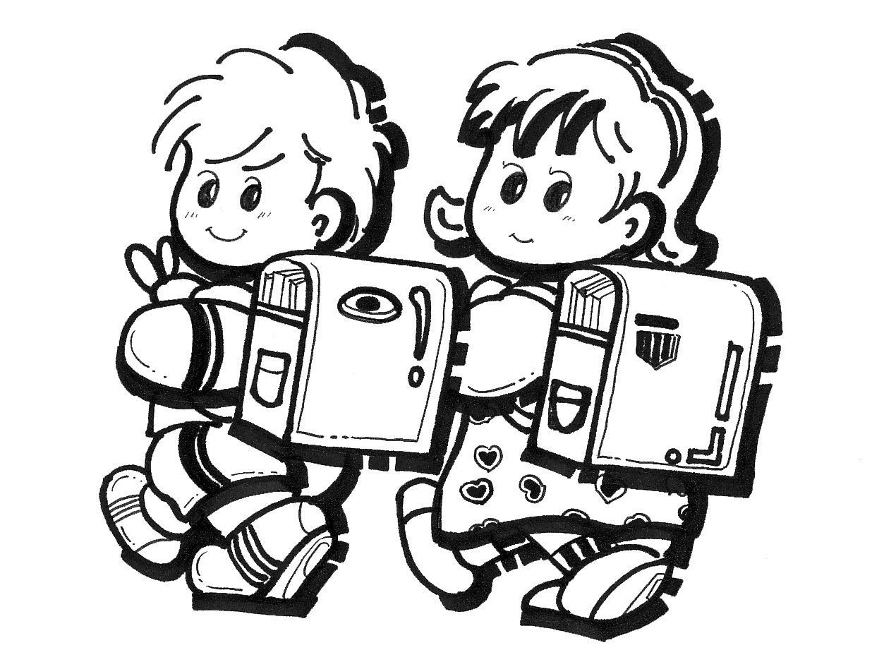


給家長的一封信
親愛的一年七班家長您好：
轉眼間，孩子已就讀一下了，您看見孩子的進步了嗎？
我看見孩子們從懵懵懂懂到會自己交朋友、上課勇於發表、會自己收拾書包、每天交功課，到勇於上台在全校師生面前表演，展現自己！哇！這是多麼棒的進步，值得您用力賀采喔！

當孩子站上舞台時，不扭捏不害羞，大方跳出自己的動作，即便是同手同腳也無妨，臉上的表情就是「我真棒！」是的，這樣的堅定神情就是「自信」，而這也是我期待孩子們，從小培養的人格特質之一。配合這期班刊主題的「文章分享」，卡內基溝通訓練機構負責人黑幼龍，談及自己如何從教育體系中一路挫敗的低自尊到找到自信的過程，期能帶給您在教育孩子過程中一些想法，多讚美少責備，引領孩子朝陽光面走。

這一期班刊，特別規劃四月份的兒童節特刊，您是否記得孩子一年級時的「長大後的願望」？二年級的他們，志願是否依舊呢？如果孩子的志願，並非符合您的期待或是「不夠偉大」，請別緊張與擔心，何妨開心地瞧瞧孩子的內心世界，幫他們記得這個志願，等孩子長大時，再告訴他們，你小時候的願望是、、、、。

五月份即將迎接運動會，期待您在鼓勵孩子學習之外，也能鼓勵孩子跑跑步、打打球多運動，讓我們一起來健身，打造健康的體魄喔！

敬祝
闔家平安

導師 陳玉芳 敬上
4.25.2010

